**HƯỚNG DẪN SỬ DỤNG HỆ THỐNG NHẬP ĐIỂM**

*(Phiên bản 3.0 ngày 09.11.2021)*

**1) Thông tin về hệ thống**

- Địa chỉ truy cập: <http://nhapdiem.sgu.edu.vn>

- Đối tượng sử dụng: Giảng viên và các Khoa

- Chức năng chính: Hiện nay, hệ thống có các chức năng chính như sau

+ In bảng ghi điểm theo nhóm thi (dạng PDF và dạng Excel)

+ Nhập điểm cho từng sinh viên trong nhóm thi.

+ Import điểm từ file excel cho cả nhóm thi.

+ In bảng ghi điểm đã có đủ điểm để kí nộp.

**+ Nhập điểm quá trình của các nhóm học (bao gồm hệ số các cột điểm và điểm sinh viên)**

**2) Hướng dẫn sử dụng các chức năng cụ thể**

**2.1. Đăng nhập**

Mặc định, giảng viên đăng nhập mã viên chức và mật khẩu mặc định là **dhsg@2021**. Màn hình trang chủ (chính là trang đăng nhập) như sau:

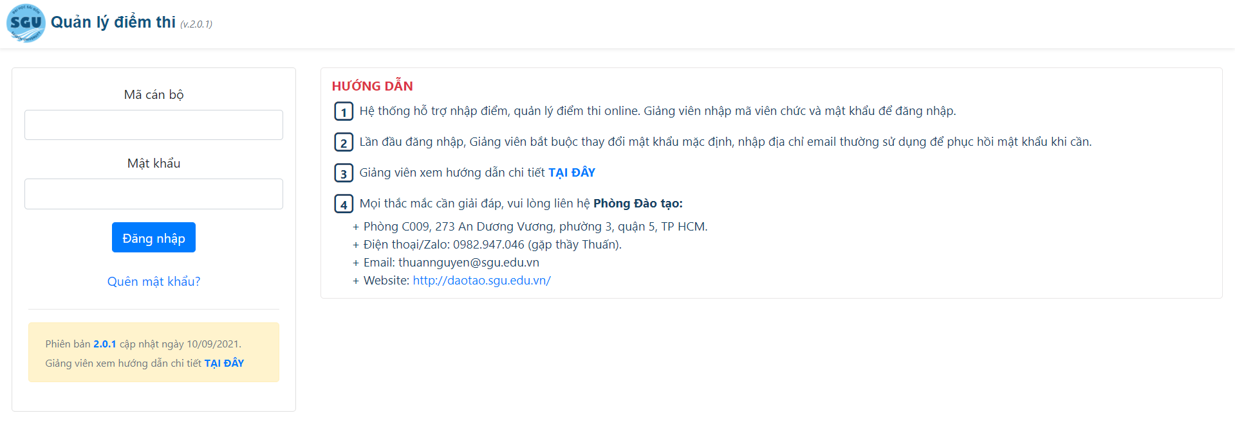

Lần đầu tiên đăng nhập, hệ thống sẽ bắt buộc giảng viên phải nhập địa chỉ email và **đổi** mật khẩu. Giảng viên nhập địa chỉ email đang sử dụng để sau này có thể dùng phục hồi mật khẩu nếu quên. Lưu ý, để đảm bảo tính bảo mật, hệ thống yêu cầu mật khẩu phải có chữ và số, có viết hoa và viết thường, có có kí tự đặc biệt.

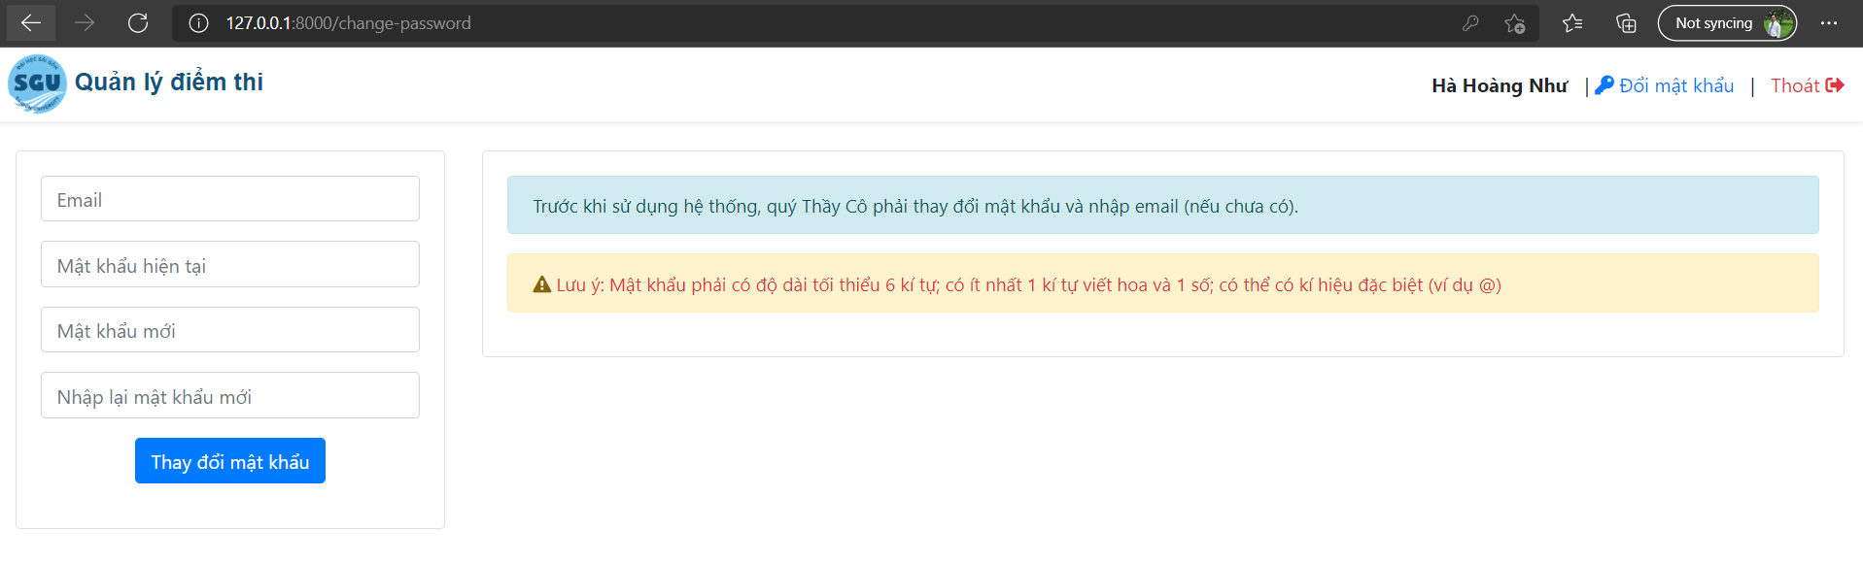

Sau khi điền email và đổi mật khẩu, cũng như ở các lần đăng nhập sau này, giảng viên sẽ vào được màn hình chính của hệ thống như sau:

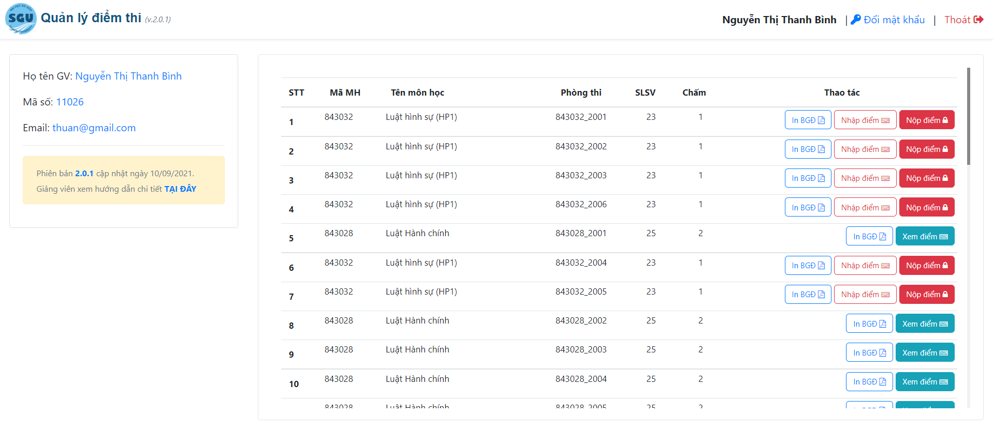

 Màn hình làm việc sẽ liệt kê các nhóm thi mà giảng viên phụ trách chấm. Mỗi nhóm thi, có 3 nút chức năng ứng với 3 tác vụ:

+ In bảng ghi điểm (nhấn vào sẽ tải về máy file PDF danh sách dự thi)

+ Nhập điểm thi ( Nhấn vào sẽ mở ra màn hình mới để nhập điểm)

+ Nộp điểm (GV chỉ nhấn vào khi muốn khóa điểm của nhóm thi, chốt không thay đổi.

Sau khi chốt, GV muốn thay đổi điểm liên hệ Phòng Đào tạo)

Hiện nay, theo quy định, CBChT 1 có trách nhiệm nhập điểm, khóa điểm nhóm/phòng thi.

Sau khi đăng nhập, giảng viên có thể đổi mật khẩu nhiều lần bất cứ lúc nào. Nếu quên mật khẩu, tại màn hình đăng nhập, nhấn vào nút “Quên mật khẩu”

**2.2. In bảng ghi điểm**

Để in bảng ghi điểm, từ màn hình chính (sau khi đăng nhập), giảng viên nhấn vào nút “In BGĐ”. Lưu ý rằng, bảng ghi điểm chỉ có điểm của SV sau khi giảng viên chốt, nhấn nộp điểm. Bảng ghi điểm tải về dạng PDF như sau:

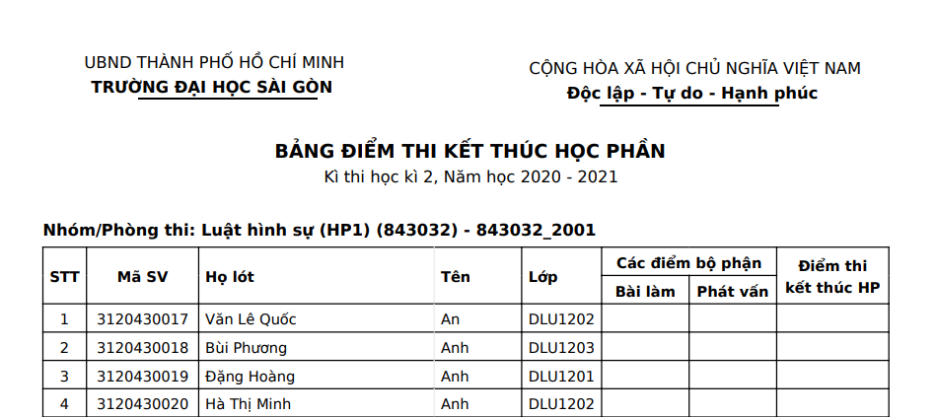

**2.3. Nhập điểm cho từng sinh viên trong nhóm thi**

Để nhập điểm, từ màn hình chính (sau khi đăng nhập), giảng viên nhấn vào nút “Nhập điểm”, hệ thống sẽ hiển thị danh sách các sinh viên trong nhóm thi (gọi là màn hình nhóm thi) có dạng như sau:

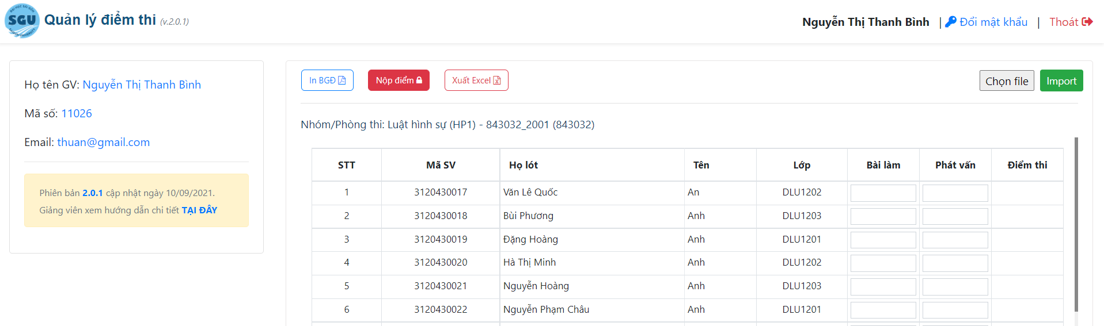

Tại màn hình này, giảng viên có thể:

+ Nhập điểm trực tiếp vào các cột điểm tương ứng, sau khi Enter hoặc Tab qua ô khác, hệ thống sẽ tự động lưu điểm vừa nhập.

+ In Bảng ghi điểm (tương tự như mục 2.2)

+ Xuất file Excel để vào điểm, sau đó sử dụng import 1 lần cho cả nhóm thi.

**2.4. Import điểm thi từ File Excel cho cả nhóm thi**

 Để sử dụng chức năng này, từ màn hình nhập điểm của nhóm thi ở mục (2.3), giảng viên thực hiện các bước sau:

+ Bước 1: Tải file Excel danh sách dự thi bằng cách nhấn vào nút (File tải về có tên theo cấu trúc “BangDiem_MaMon_MaNhom.xlsx” và có dạng như sau

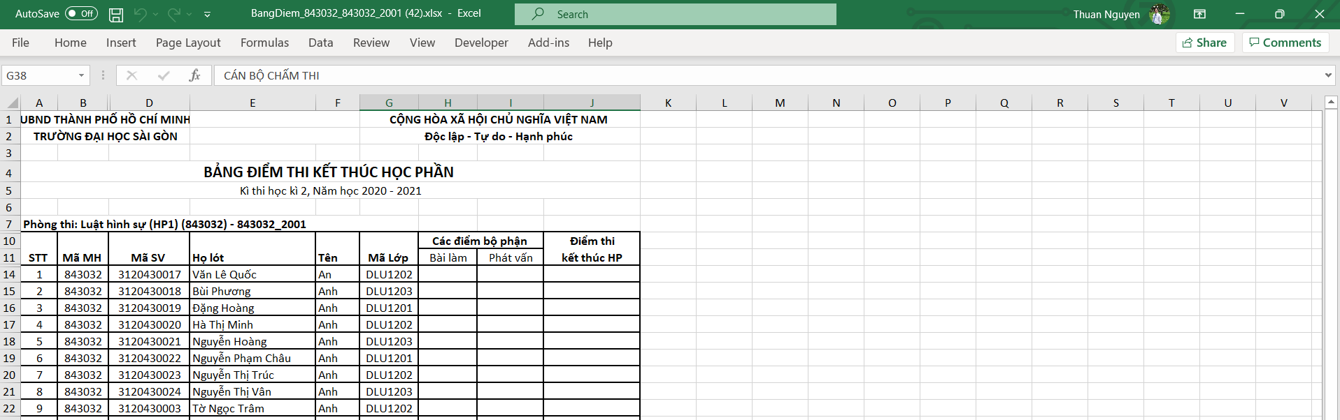

+ Bước 2: Giảng viên sử dụng file này, cho điểm từng sinh viên vào ô điểm thi. Giá trị điểm lấy 1 số lẻ theo quy định, vắng thi nhập “v”. Sau đó nhấn lưu lại. Lưu ý, **không thay đổi tiêu đề hay cấu trúc bảng**.

 + Bước 3: Từ màn hình nhóm thi, nhấn vào nút . Hệ thống sẽ hiển thị cửa sổ để chọn đến file vừa nhập điểm, sau khi chọn xong, tên file sẽ hiện trên màn hình như dưới đây.



+ Bước 4: Nhấn “Import điểm thi từ file Excel”, hệ thống sẽ tự động đọc, cập nhật điểm các sinh viên theo file, ngay sau đó trả về file kết quả import. Nội dung file kết quả có dạng như sau

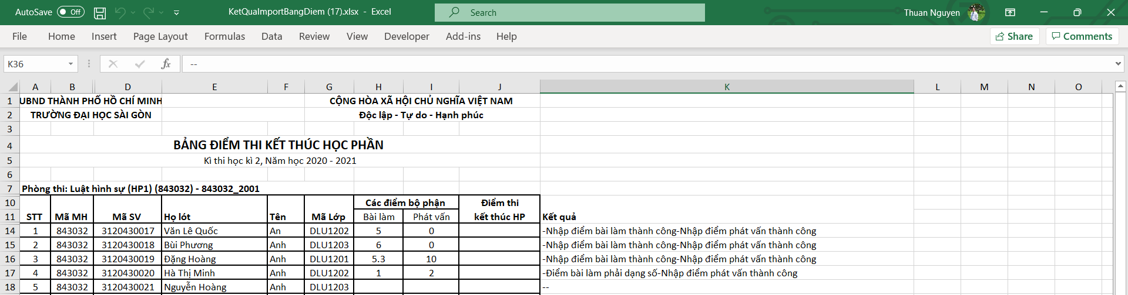

Trong file này, cột “Kết quả” thông báo dữ liệu hệ thống xử lý. Nếu bỏ trống hoặc điểm không đúng quy định, điểm sẽ không được hệ thống ghi nhận.

Nếu có điều chỉnh điểm sau đó, giảng viên điều chỉnh điểm trên file excel Bảng điểm, sau đó import lại. Số lần không hạn chế.

**2.4. In bảng ghi điểm đã có đủ điểm để kí nộp Phòng Đào tạo**

Sau khi hoàn tất điểm số của nhóm thi, giảng viên nhấn vào nút “Nộp điểm”. Sau bước này, giảng viên có thể in Bảng ghi điểm sau khi nhập. GV tiến hành tải về máy để lưu trữ, in và trình kí Trưởng Khoa/ngành. Dữ liệu điểm của nhóm thi đã được lưu vào hệ thống và khóa lại. Từ thời điểm này, GV không thể chỉnh sửa điểm của nhóm thi. Nếu có sự nhầm lẫn, GV có thể liên hệ Phòng Đào tạo để được kiểm tra và mở khóa lại bảng ghi điểm.

**2.5. Nhập tên và hệ số điểm của các cột điểm trong bảng điểm quá trình**

Trước khi nhập điểm quá trình, Giảng viên bắt buộc phải nhập các hệ số của các cột điểm. Mặc định, hệ thống quy định cột điểm chuyên cần có hệ số 10%. Số cột điểm và hệ số các cột điểm còn lại do Giảng viên quy định, đảm bảo tổng hệ số các cột điểm không vượt quá hệ số điểm quá trình của môn học/nhóm học. Hiện nay, hệ thống hỗ trợ tối đa 05 cột điểm thành phần.

Để nhập tên cột điểm và hệ số các cột điểm, từ màn hình chính, Giảng viên nhấn vào liên kết “**Quản lý cột điểm quá trình”** ở góc màn hình trang chủ như hình dưới đây

Hệ thống sẽ chuyển sang **màn hình nhập tên và hệ số các cột điểm quá trình** như sau:

Tại màn hình này, Giảng viên nhập tên và hệ số các cột điểm. Mặc định, hệ thống hiển thị 03 cột điểm quá trình, trong đó cột chuyên cần đã bị khóa. Trường hợp Giảng viên muốn thêm cột điểm, click vào dòng “Hiện thêm cột điểm 4 và 5” ở góc trên bên phải màn hình.

Giảng viên có thể xuất Excel, nhập tên và hệ số các cột điểm cho từng nhóm ngoài Excel rồi dung chức năng import tương tự như chức năng import bảng điểm ở các phần trên.

Chú ý: Để hiển thị tốt nhất trên bảng ghi điểm, đề nghị Giảng viên đặt tên các cột điểm dạng biết tắt, không quá dài (tối đa 7 kí tự). Ví dụ: K.tra, C.Kỳ, …

**3) Thông tin hỗ trợ**

Giảng viên nếu cần hỗ trợ, vui lòng trao đổi trực tiếp với Phòng Đào tạo theo thông tin:

Email: [thuannguyen@sgu.edu.vn](mailto:thuannguyen@sgu.edu.vn)

Điện thoại/Zalo: 0982.947.046 (gặp thầy Thuấn)